Protección de Menores reclama más transparencia en los casos de abusos que impliquen a obispos

Una de las conclusiones de la plenaria de la Comisión Pontificia, que cumple 10 años
Audiencia con la Comisión Pontificia para la Protección de los Menores Vatican Media

La Comisión Pontificia concluyó la plenaria de primavera del 5 al 8 de marzo: se ha finalizado el informe anual sobre las políticas y procedimientos de salvaguardia en la Iglesia y continúa la iniciativa Memorare en las Iglesias locales

Encuentro con el prefecto y los responsables del Dicasterio para los Obispos, se discuten las decisiones a la luz del motu proprio "Vos Estis Lux Mundi"
12.03.2024 | Salvatore Cernuzio
(Vatican Media).- Desde la Curia romana hasta el sur del mundo, se amplía cada vez más el compromiso de la Comisión Pontificia para la Protección de los Menores, el organismo creado hace exactamente diez años (marzo de 2014) por el Papa para combatir el mal de los abusos del clero. Dirigida por el cardenal Sean O'Malley, arzobispo de Boston, la Comisión concluyó la asamblea plenaria de primavera del 5 al 8 de marzo, después de la audiencia del día 7 con el Papa, quien reiteró la necesidad de escuchar directamente la voz de las víctimas para que nunca se sientan rechazadas y no bienvenidas.
Varias novedades surgieron durante el proceso, durante el cual los miembros, entre ellos hombres y mujeres que fueron víctimas de abusos en el pasado, se reunieron con los funcionarios y con el prefecto, el cardenal Robert Prevost, del Dicasterio para los Obispos. Como informa una nota, la reunión fue una oportunidad para discutir decisiones relativas a los elementos operativos de Vos estis lux mundi, el motu proprio del Papa de 2019 que estableció nuevas reglas procesales contra los abusos, introduciendo también el concepto de responsabilidad para garantizar que los obispos y superiores religiosos son responsables de sus acciones. Precisamente sobre este punto, informa una nota, se destacó la necesidad de "mostrar una mayor transparencia cuando se apliquen en casos particulares decisiones derivadas del Vos estis lux mundi".
Durante la sesión plenaria, Tutela Minorum finalizó el informe piloto anual sobre las políticas y procedimientos de salvaguardia en la Iglesia, aprobando su presentación al Papa. También se ha desarrollado el Marco de Directrices Universales (UGF) y continúa el compromiso de la iniciativa Memorare, un proyecto destinado a asistir y colaborar con las Iglesias locales de todo el mundo en la formación y fortalecimiento de las capacidades de prevención y protección de niños y adultos vulnerables. El Papa, en la citada audiencia, elogió esta iniciativa por los "grandes frutos" aportados hasta el momento. Finalmente, entre las novedades en la asamblea plenaria también la luz verde para un grupo de estudio de alto nivel sobre la cuestión de los adultos vulnerables y su protección en las entidades de la Iglesia.

Directrices universales
Más detalladamente, la Comisión -informa la nota- ha "revisado, mejorado y ampliado" el sistema universal de directrices que proporciona más detalles en términos de "criterios" e "indicadores" para explicar cómo se pueden implementar y evaluar los principios de protección en cada Iglesia local. Se prestó especial atención a un programa para garantizar que dicho plan “sea conocido y operativo en aquellas partes de la Iglesia donde faltan experiencia y recursos”. El objetivo es siempre hacer de la Iglesia "un lugar seguro y acogedor para los menores y las personas vulnerables", en particular para las víctimas y los supervivientes, sus familias y comunidades.
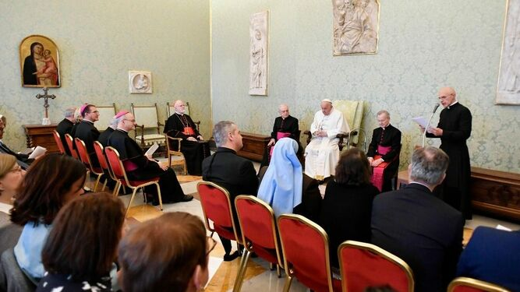
Un momento de la audiencia con la Comisión Pontificia para la Protección de los Menores Vatican Media
Además, a través del Marco Universal de las Directrices, Tutela Minorum medirá concretamente los avances realizados en la consecución de estos objetivos a escala global en su informe anual sobre las políticas y procedimientos de salvaguardia en la Iglesia, que, como dijo el Papa, "no debe ser un documento más, pero debería ayudarnos a evaluar mejor el trabajo que aún nos espera”. Gran parte de la plenaria se dedicó a la revisión y evaluación del informe anual piloto, que Francisco solicitó a la Comisión en 2022. El documento será presentado en breve al Pontífice y a las autoridades competentes para su examen y posible publicación.

La iniciativa Memorare en las Iglesias locales
En cuanto a la Iniciativa Memorare de la Comisión, continúa el programa establecido desde su creación en 2022 con el apoyo de la Conferencia Episcopal Italiana (CEI). Y es la promoción de vías de información para las víctimas/sobrevivientes con la Iglesia; capacitación del personal de la Iglesia sobre cómo acompañar de manera segura y competente a las víctimas, familias y comunidades; y sobre cómo gestionar las denuncias de abuso de manera transparente y responsable. Luego, construir redes de defensa locales para promover mecanismos apropiados para abordar las barreras culturales o sociales que impiden que los abusos sean abordados y denunciados, y funcionar como un punto focal para la recopilación de información a nivel regional.
Gracias también a la generosidad de las Iglesias donantes, informa la Comisión Pontificia, hasta ahora se han concluido 9 memorandos de entendimiento con otras tantas Iglesias locales: Paraguay, Panamá, Costa Rica, Venezuela, México, Ruanda, República Centroafricana, Amecea (Asociación de miembros de las conferencias episcopales de África Oriental), Mombasa, Kenia. Próximamente también se firmarán acuerdos con Lesotho y recientemente se ha firmado el protocolo para establecer Memorare en la Patagonia (Argentina), firmado por monseñor Roberto Pío Álvarez, obispo de Rawson.

